**ESCUELA POLITÉCNICA NACIONAL**

Facultad de Ingeniería en Sistemas

**“Gestión Organizacional”**

**Tema:**

Estructuras organizacionales en empresas TI

**Integrantes:**

## LUIS MATEO CORONADO LAINE

## LUIS ENRIQUE PÉREZ SEÑALIN

## WILSON DAVID GARCIA FIGUEROA

## LIAM LUIS ZÚÑIGA MARÍN

Grupo: Gr2

Fecha: 14/05/2025

Docente: Margarita Velín Fárez, Ph.D

**Abril 2025**

# Objetivos:

* Comprender qué es una estructura organizacional y su función en las empresas TI.
* Identificar tipos de estructuras organizacionales y su impacto en la estrategia.
* Analizar cómo se aplican en Ecuador y en otros países.

**Tipo de estructuras organizacionales (Chiavenato)**

* **Funcional:** Las actividades se agrupan en funciones o departamentos específcos (RH, Legal, Marketing, etc) que tienen especialistas de sus respectivas areas.

**Aplicación:** Usada en empresas de desarrollo de software donde se dividen en subdepartamentos como testing, soporte técnico, gestión de proyectos, etc.

* **Divisional:** Crea divisiones semi-dependiente que están bajo la supervisión de una administración, cada división se enfoca en un producto, servicio o mercado.

**Aplicación:** Empresas que desarrollan software de distinto tipo como: Software empresarial, soluciones en la nube, ciberseguridad, pueden tener todo en una división, pero se especializan en la creación de un producto en específico.

* **Matricial:** Es la combinación de la estructura funcional y divisional. Cada equipo tiene jefe de área (Desarrollo, soporte técnico, gestión de proyecto) y tiene jefe de proyecto específico (Jefe de desarrollo de software empresarial).

**Aplicación:** Empresas con multiples proyectos de alta complejidad donde el personal participa en múltiples áreas simultáneamente.

* **Red:** Se concentra en sus competencias clave y subcontrata otras funciones a terceros. Es flexible y se basa en la colaboración con otras empresas.

**Aplicación:** Empresas que recién empiezan como StartUps, empresas freelancers que se enfocan en brindar soluciones específicas y tercerizar otros servicios como nube, hosting o ciberseguridad.

**Organigrama de Estructura Funcional:**

CEO

├── Gerente de Desarrollo

├── Gerente de Soporte Técnico

├── Gerente de Marketing

└── Gerente de Recursos Humanos

**Organigrama de estructura Matricial**

CEO

├── Director de Tecnología

│ ├── Proyecto A (Desarrollador, Tester)

│ └── Proyecto B (Desarrollador, Administrador de Base de Datos)

└── Director de Operaciones

├── Proyecto A (Administrador de Sistemas)

└── Proyecto B (Analista de Datos)

Según Alfred Chandler, “la estructura organizacional debe seguir a la estrategia”, es decir, una empresa debe diseñar su forma de operar interna en función de los objetivos que desea alcanzar. Este enfoque se alinea con lo planteado por Robbins y Coulter (2005), quienes definen la estructura organizacional como el marco formal que guía cómo se dividen, agrupan y coordinan las actividades dentro de una organización.

En ese sentido, una organización centrada en la innovación necesita estructuras flexibles y descentralizadas, mientras que una empresa enfocada en la eficiencia operativa podría optar por estructuras más formales y jerárquicas. Esto tiene un impacto directo en la agilidad, la toma de decisiones y la competitividad, tal como lo describen ambos autores.

Por ejemplo, en empresas TI donde lo que se busca es la eficiencia y la rapidez en la entrega de productos digitales, aplicativos o servicios, se necesitan equipos agiles multidiciplinarios y con autonomía, por otro lado, esto varía según el fin de la exmpresa, si por ejemplo se centran en mantener infraestructuras criticas seguras, lo mejor sería una estructura más jerarquica con controles de calidad mucho más rigurosos.

La estructura de la empresa tiene una relacion directa con la toma de decisiones, la agilidad y la competitividad de esta, una estructura tradicional como es la jerárquica se caracteriza por tener decisiones lentas centralizadas en el alta direccion mientras que estructuras modernas se centran en la agilidad, decisiones rápidas basadas en la información directa del equipo que está más cerca del problema.

Cuando hablamos de agilidad organizacional, nos referimos a la capacidad de una organización o empresa de adaptarse a los cambios de forma rápida, teniendo esto en cuenta las estructuras de estas organizaciones influyen positivamente si los equipos tienen autonomía, los procesos de aprobación son mínimos pero claros y hay canales de comunicación directa.

Algunos ejemplos de estructuras y metodologias agiles en empresas TI son SCUM donde se manejan por roles como el product owner, el scrum master y el equipo de desarrollo presentando una estructura colaborativa, los equipos se autoorganizan para entregar incrementos de valor en ciclos cortos llamados sprints, cada equipo tienre responsabilidad sobre el producto.

Otro ejemplo son el de células de trabajo, un modelo que usa equipos multidisciplinarios, que se caracterizan por ser pequeños y autónomos, cada equipo se comporta como un mini startup, teniendo sus propios diseñadores, desarrolla1dores, testers, etc.

Se utilizan múltiples herramientas para definir la estructura de una empresa u organización, entre ellas se destaca el organigrama para visualizar la estructura organizacional, permitiéndonos observar cómo se está distribuyendo el poder, la comunicación y la toma de decisiones permitiendo ver posibles cuellos de botella, por ejemplo, en el caso de una empresa TI que use SCRUM podemos observar múltiples roles como el product owner, los usuarios finales, el srum team, entre otros. Para la creación de estos organigramas podemos valernos por herramientas con IA como lo son mymap.ai o edraw.ar o lexchart, a continuación, se muestra un ejemplo de su uso:

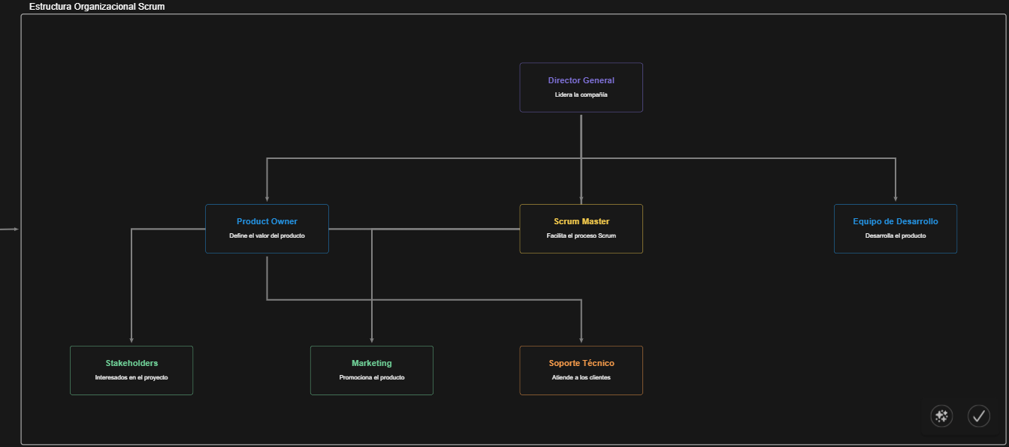

Ilustración 1 Organigrama generado con IA

En conclusión, la estructura organizacional de una empresa de TI no es un elemento estático ni aislado, sino un componente estratégico que debe alinearse con los objetivos, el entorno y la cultura de la organización. Tal como lo afirman autores como Chandler y Robbins & Coulter, una estructura adecuada facilita la toma de decisiones, incrementa la agilidad y mejora la competitividad. En un entorno tecnológico en constante cambio, donde la innovación y la velocidad son factores críticos, adoptar estructuras modernas como equipos ágiles, células autoorganizadas o modelos híbridos permite a las organizaciones responder con mayor eficacia a las demandas del mercado. Entender y aplicar estos principios no solo optimiza el desempeño organizacional, sino que también asegura que la tecnología cumpla su rol como motor del valor empresarial.

**Caso Ecuador**

* ¿Cómo se organizan las empresas de TI en Ecuador?

**Nivel ejecutivo.** La cúpula de la organización de TI incluye a un CIO, un CTO u otro líder tecnológico que reporta a un director ejecutivo, como el director general o el presidente.

**Nivel de gerente.** El nivel de gestión puede incluir líderes para cada departamento de TI, incluyendo el equipo de infraestructura, el equipo de operaciones y el equipo de aplicaciones. Otros equipos relevantes podrían incluir el equipo de gestión de relaciones con el cliente, el equipo de análisis, el equipo de servicios y los equipos de proyectos y desarrollo. El número exacto de equipos puede variar según el tamaño y la complejidad de la organización. Los gerentes de TI reportan al nivel ejecutivo.

**Nivel de ejecución.** Se trata de los diversos profesionales de TI encargados de gestionar las tareas diarias de sus funciones específicas. Por ejemplo, un equipo de operaciones puede incluir ingenieros y administradores de sistemas, mientras que un equipo de infraestructura puede incluir técnicos, ingenieros de red y administradores. De igual forma, un equipo de proyecto puede tener un líder que dirige a un gran número de empleados.

* Ejemplos de la organización de Telconet Guayaquil

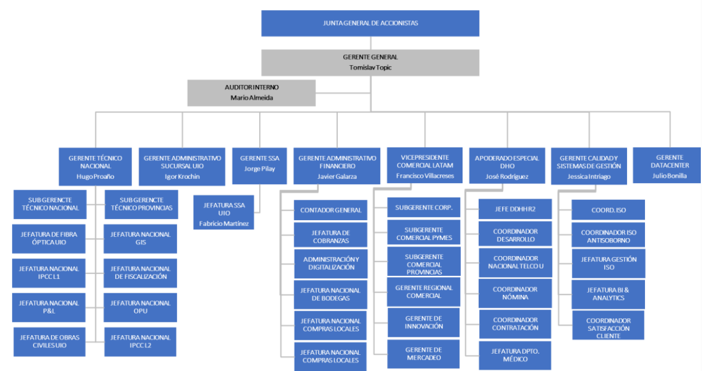

Fuente: TELCONET S.A.; Elaboración: GlobalRatings

* Ejemplos de la organización usando la herramienta **mymap.ai**

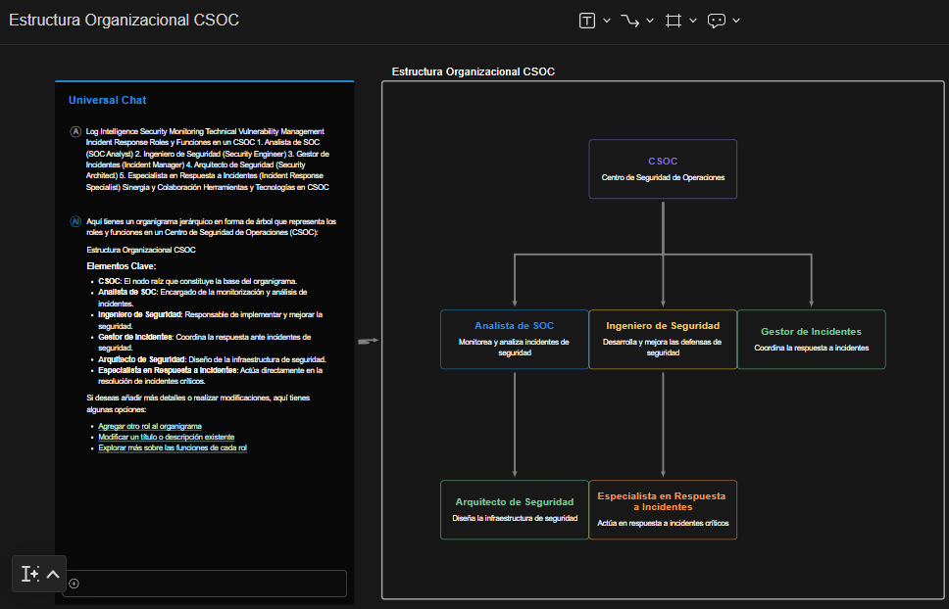

* ¿Predominan estructuras jerárquicas o más ágiles?

En el **caso ecuatoriano**, **predominan las estructuras jerárquicas tradicionales**, especialmente en empresas medianas y grandes del sector tecnológico. Sin embargo, se observa una **transición progresiva hacia estructuras más ágiles** en startups y empresas que trabajan con metodologías de desarrollo como *Scrum* o *DevOps*.

**Comparativa internacional**

* **Telconet:**

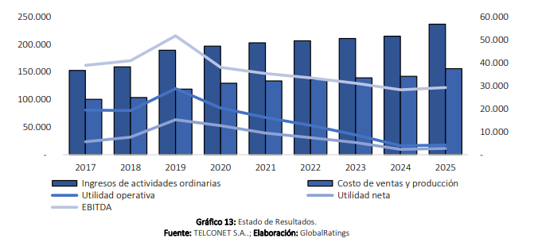

* **Cloudfire**

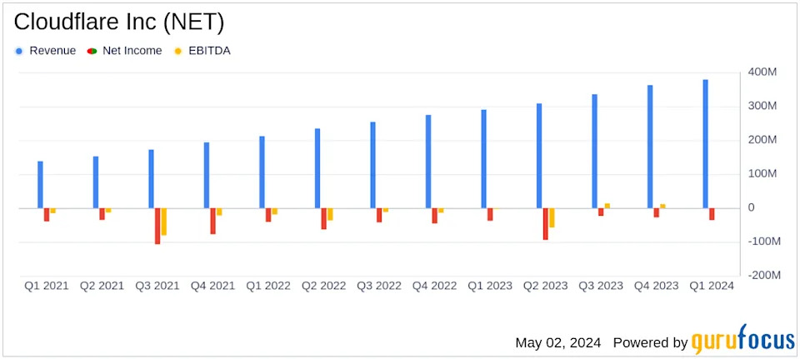

* ¿Qué estructuras aplican y por qué?

Telconet sigue una estructura jerárquica clásica, adecuada para organizaciones con infraestructura compleja, necesidad de control operativo y en un contexto donde la toma de decisiones centralizada sigue siendo norma.

Cloudflare, en cambio, opta por estructuras ágiles y colaborativas, alineadas con los valores de innovación, autonomía y escalabilidad del sector tecnológico global.

* Factores culturales, económicos y tecnológicos que influyen.

La cultura empresarial en Ecuador suele ser más conservadora y jerárquica, lo que refuerza estructuras verticales.

Existe un alto respeto por la autoridad y una baja tolerancia al error, lo cual desalienta modelos organizativos basados en autonomía o autoorganización.

* Lecciones que Ecuador podría adoptar.

Fomentar estructuras híbridas o ágiles: Las empresas ecuatorianas pueden comenzar implementando modelos intermedios (por proyectos o células ágiles), sin eliminar completamente la jerarquía.

Invertir en formación organizacional y metodológica: Es clave capacitar al personal en metodologías ágiles, gestión colaborativa y liderazgo horizontal.

**Quiz**

**Pregunta 1**

En un entorno dinámico y complejo como el de muchas empresas de TI, ¿qué estructura organizacional sería más adecuada?

a) Estructura Mecanicista

b) Estructura Orgánica

c) Estructura Funcional

d) Estructura Centralizada

**Respuesta Correcta**: b) Estructura Orgánica

**Pregunta 2**

¿Qué enfoque busca enriquecer un puesto añadiendo variedad y responsabilidad, motivando al empleado en trabajos creativos como los de TI?

a) Modelo Clásico o Tradicional

b) Especialización de tareas

c) Enriquecimiento del puesto

d) Modelo de Colocación

**Respuesta Correcta:** c) Enriquecimiento del puesto

**Pregunta 3**

¿Cómo se caracterizan los equipos autodirigidos?

a) Solo realizan tareas operativas básicas

b) Se enfocan en aprender y adaptarse

c) Son independientes y asumen funciones gerenciales

d) Las decisiones las toma un gerente externo

**Respuesta Correcta:** c) Son independientes y asumen funciones gerenciales

**Pregunta 4**

¿Cuál es una característica clave de una organización que aprende, beneficiosa para empresas de TI?

a) Control estricto y estandarización

b) Comunicación abierta y libre flujo de información

c) Decisiones basadas en la intuición del gerente

d) Análisis del puesto mediante observación directa

**Respuesta Correcta:** b) Comunicación abierta y libre flujo de información

**Pregunta 5**

¿Qué estilo de toma de decisiones se centra en rapidez, lógica y poca información, enfocado en el corto plazo?

a) Estilo Analítico

b) Estilo Directivo

c) Estilo Racional Acotado

d) Estilo Intuitivo

**Respuesta Correcta:** b) Estilo Directivo

**Pregunta 6**

Según el Modelo de las Características del Empleo (MCE), ¿qué se considera esencial para un diseño motivador del puesto?

a) Tareas repetitivas y especializadas

b) Cinco dimensiones clave del puesto

c) Condiciones físicas del entorno laboral

d) Supervisión cercana por parte del gerente

**Respuesta Correcta:** b) Cinco dimensiones clave del puesto

**Pregunta 7**

¿Qué tipo de diseño organizacional favorece la flexibilidad en un entorno dinámico como el de TI?

a) Diseños Mecanicistas

b) Estructuras Tradicionales

c) Diseños Contemporáneos

d) Estructuras Burocráticas

**Respuesta Correcta:** c) Diseños Contemporáneos

**Pregunta 8**

¿Cuál es una ventaja de las estructuras de equipos en empresas de TI que trabajan en proyectos complejos?

a) Menor necesidad de comunicación

b) Estricta especialización individual

c) Mayor flexibilidad, colaboración y toma de decisiones descentralizada

d) Requieren supervisión constante

**Respuesta Correcta:** c) Mayor flexibilidad, colaboración y toma de decisiones descentralizada

**Pregunta 9**

¿Cómo apoya la estructura organizacional la implementación de la estrategia en una empresa de TI?

a) Definiendo jerarquías individuales

b) Creando barreras entre departamentos

c) Asignando recursos, coordinando actividades y alineando responsabilidades

d) Centralizando decisiones en altos ejecutivos

**Respuesta Correcta:** c) Asignando recursos, coordinando actividades y alineando responsabilidades

**Pregunta 10**

¿Cuál es una desventaja de una elevada rotación de personal?

a) Mejora en la moral y relaciones humanas

b) Reducción de los costos de reclutamiento y selección

c) Aumento de la estabilidad y permanencia

d) Incremento de los costos de reclutamiento, selección y capacitación

**Respuesta Correcta:** d) Incremento de los costos de reclutamiento, selección y capacitación

# Bibliografía:

[1] F. Ú. F. 2020 C. D. de Categoría:, “FUNDAMENTOS DE CALIFICACIÓN,” Bolsadevaloresguayaquil.com. [Online]. Available: https://bolsadevaloresguayaquil.com/sigcv/Opciones%20de%20Inversion/Renta%20Fija/Prospectos/TELCONET%20S.A/Papel%20comercial/Calific.%20%283%29%20PC.%20Telconet%2031-07-20.pdf. [Accessed: 15-May-2025].

[2] T. Latam, “Telconet Latam - Líder de Telecomunicaciones en Ecuador y la Región - CSOC de Telconet Latam,” Telconet.ec, 26-Jun-2024. [Online]. Available: https://telconet.ec/telcoinnova/item/359-csoc-de-telconet-latam. [Accessed: 15-May-2025].

[3] S. J. Bigelow, “IT organization (information technology organization),” Search CIO, 30-Aug-2023. [Online]. Available: https://www.techtarget.com/searchcio/definition/IT-organization-information-technology-organization. [Accessed: 15-May-2025].

[4] Yahoo.com. [Online]. Available: https://finance.yahoo.com/news/cloudflare-inc-net-q1-2024-213250742.html?guccounter=1&guce_referrer=aHR0cHM6Ly93d3cuZ29vZ2xlLmNvbS8&guce_referrer_sig=AQAAAETsyvi1PsNy31MHqSmg4KGIQ2CagG-oGl88h0E-CAMHGFekDweZTPl0WY2fgGuU0Z23r5uGCL6oyTxeragISz8y0lyTAtuOAy1Mq8zJzRfciRChvKCDOgE391C19wY4wh4UMTYXdK21_EkiSSPT97WbPQLFG1rIvrrw8rpiu61u. [Accessed: 15-May-2025].

|  |  |  |
| --- | --- | --- |
| Aspecto | Cloudflare (EE. UU.) | Telconet (Ecuador) |
| Tipo de empresa | Empresa global de servicios en la nube y ciberseguridad | Empresa nacional de telecomunicaciones e infraestructura tecnológica |
| Servicios principales | CDN, seguridad web, DNS, firewall, Zero Trust, redes corporativas en la nube | Internet dedicado, fibra óptica, data centers, nube privada, soluciones TI |
| Modelo organizacional | Estructura **plana y colaborativa**, con equipos autónomos y comunicación horizontal | Estructura **jerárquica tradicional**, con departamentos bien definidos |
| Cultura organizacional | Transparencia, innovación, cultura de prueba y error | Formalidad, control, foco en seguridad y operación estable |
| Presencia | Global (más de 100 países, con clientes en todo el mundo) | Nacional, con presencia en principales ciudades de Ecuador |
| Infraestructura destacada | Red de centros de datos global, integración con servicios en la nube | Red nacional de fibra óptica, data centers certificados TIER III, cable submarino |
| Transparencia y cultura interna | Alta: publicaciones abiertas, cultura DevOps, equipos autoorganizados | Baja/media: poca información pública sobre procesos internos |
| Innovación organizacional | Alta, con constante adaptación de modelos ágiles y herramientas modernas | Media/baja, centrada en servicios técnicos más que en rediseño organizacional |